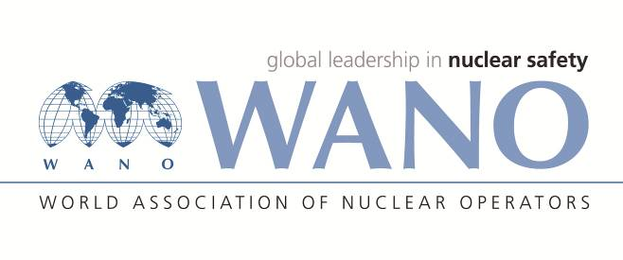 | Московский центр  Всемирная Ассоциация Организаций, эксплуатирующих Атомные Электростанции  ВАО АЭС – МЦ  Россия, 109507, Москва, Ферганская ул., 25  Тел. +7 495 376 15 87  Факс: +7 495 376 08 97  info@wanomc.ru

З А П Р О С
на получение технической и организационной информации
по линии ВАО АЭС

- АЭС/Организация: ОП "Ривненская АЭС" / ГП "НАЭК "Энергоатом"

- Тема информационного запроса: Использование разнопринципной системы связи (пейджеры, радиосвязь и т.д.) при проведении оповещения персонала организации аварийного реагирования.
- Цель информационного запроса: получение информации об использовании на площадках АЭС разнопринципной системы связи (пейджеры, радиосвязь и т.д.) при проведении оповещения в аварийных и нештатных ситуациях.
- Описание проблемы: Внедрение разнопринципной системы связи позволит улучшить оповещения персонала аварийных групп и бригад.
- Конкретные вопросы:
- Какая основная система оповещения персонала используется в аварийных и нештатных ситуациях?
- Существует ли дублирующая (резервная) система оповещения?
- Состав основной и дублирующей системы оповещения персонала, наименование производителя технических средств?
- Отказы и неисправности элементов оборудования, выявленные в период эксплуатации?

- Предложения по организациям, в которые адресован настоящий запрос:
Все региональные центры ВАО АЭС
- Подразделение – инициатор запроса: Служба диспетчерского и технологического управления.
- Контактные реквизиты инициатора запроса:
Апончук Александр Васильевич, +38 67 672 42 48, E-mail: Apavas@ rnpp.atom.gov.ua
Красовский Олег Леонидович, +38097 970 89 29, E-mail:KrOL @ rnpp.atom.gov.ua
- Дата запроса:
08.10.2021

